|  |  |  |
| --- | --- | --- |
| **Nombre del Estudiante** |  | **Curso:** 5°año |
| **Semana : 10**  **Del 8 al 12 de junio** |
| **Asignatura** | **Ciencias naturales** | |
| **Unidad:** | *1* | |
| **O.A.(S):** | 12 – 13- 14 | |

**Guía de trabajo.**

|  |  |
| --- | --- |
| OBJETIVO DE APRENDIZAJE | CONTENIDO |
| TODOS LOS OBJETIVOS VISTO EN LA UNIDAD | Agua de la tierra |
| OBJETIVO DE LA CLASE | HABILIDADES |
| Reforzar aquellos conocimientos y habilidades desarrollados a lo largo de la unidad. | IDENTIFICAR - EXPLICAR –EVALUAR –ANALIZAR-ELABORAR |
| **Indicaciones**  **• A continuación se presenta la guía, solucionario y tarea a trabajar durante esta semana, no olvides que si tienes alguna dificultad para imprimir este documento, puedes resolverla en tu cuaderno con letra clara y legible y enviar las fotos a mi correo:** [**kelita640@hotmail.com**](mailto:kelita640@hotmail.com)**, así podre retroalimentar tu trabajo.**  **• Si por algún motivo no tienes acceso a internet o no sabes enviar correos, puedes llevar el desarrollo de esta guía en los horarios de turnos éticos que se realizan en el colegio, pegadas en tu cuaderno, para que sea evaluada por la docente y retroalimentada.**  **• Recuerda además que todas las guías serán evaluadas formativamente.** | |

A continuación, se presenta una serie de actividades que te permitirán reforzar aquellos conocimientos y habilidades desarrollados a lo largo de la unidad.



1. ¿Cuál de los siguientes gráficos representa la distribución de agua dulce y salada en la Tierra? Marca con un ✓ y justifica tu elección



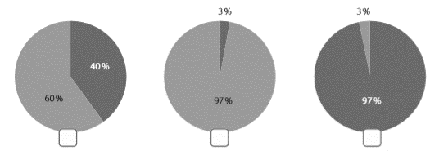

1. ¿En qué forma se encuentra mayoritariamente el agua dulce en nuestro planeta?
2. ¿Para qué la utiliza el ser humano?





1. ¿Cómo le explicarías a un compañero la distribución del agua en el planeta?
2. ¿El origen de las olas es el mismo que el de las mareas



1. Construye un gráfico de barras, en donde se muestre cómo se distribuye el agua dulce de nuestro planeta. Para ello, considera que los principales reservorios son los ríos y lagos, las aguas subterráneas, las nieves y glaciares y el agua atmosférica.





Observa la siguiente tabla, en la que se muestra un promedio de la temperatura superficial de las aguas del océano Pacífico, frente a las costas de Chile, en los meses de enero y julio

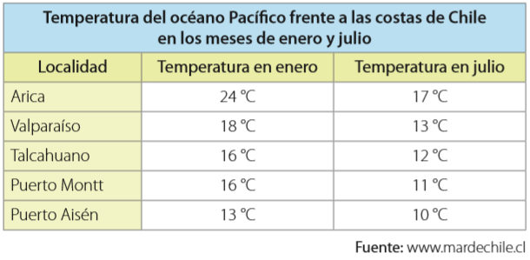

1. ¿Frente a qué localidad las aguas del océano Pacífico experimentan una mayor variación de temperatura entre enero y julio?

b. ¿Frente a qué localidad las aguas del océano son más frías?, ¿a qué piensas que se deba?

c. ¿Entre qué localidades la temperatura experimenta una menor variación?



Carlos le muestra a Camila cómo ordenó, de mayor a menor volumen de agua, algunas porciones de la hidrosfera



1. ¿Es correcta la secuencia propuesta por Carlos? De no ser así, ordena los volúmenes de manera correcta.

Elaborar



Elabora un dibujo donde se muestre el cuidado del agua en el océano.

ACTIVIDAD COMPLEMENTARIA (TAREA)

Te invito a que te evalúes tú:

|  |  |  |  |  |  |
| --- | --- | --- | --- | --- | --- |
| Indicador | Habilidades | Preguntas | Nivel de desempeño | | |
| Mb | B | Pm |
| Identifique características del agua dulce y salada señalando los porcentajes de estas en la Tierra. | Identificar  explicar | Act 1, 1 act 2, 1 – act 3, 1 |  |  |  |
| Ubican, en mapas o esquemas, los lugares de nuestro país donde se encuentran los mayores depósitos de agua dulce | Identificar | Act1, 2 |  |  |  |
| Señalan otros lugares en que el agua dulce está presente en la Tierra: ríos, lagos, casquetes polares, nubes, vapor de agua en la atmósfera, aguas subterráneas, y el papel que juega el ciclo del agua en su presencia | Evalúa | Act 4 |  |  |  |
| Analizan información que relaciona la temperatura, luminosidad y presión con la profundidad en océanos y lagos para evaluar predicciones. | Analizo | Act. 5 |  |  |  |
| Clasifican y registran las formas de contaminación más frecuentes y significativas en los mares, ríos y lagos. | Elaboran | Act 6 |  |  |  |
| Mb= muy bien B= bien Pm= por mejorar | | | | | |

SOLUCIONARIO:

|  |  |
| --- | --- |
| Pregunta | Respuestas esperadas. |
| Actividad 1 | 1. La respuesta es el grafico del centro, esto es debido a que el agua salada representa la mayor parte del agua en nuestro planeta y el agua dulce se encuentra en menor proporción 2. El agua dulce del planeta se encuentra mayoritariamente en forma de glaciares. 3. El ser humano emplea el agua dulce para su consumo, para la agricultura, para el transporte, para generar energía y para una gran diversidad de procesos industriales. |
| Actividad 2 | 1. Las respuestas son variadas. Sin embargo, el objetivo de esta pregunta es que los niños busquen distintas estrategias, como explicaciones basadas en imágenes, mapas conceptuales y esquemas, entre otras. 2. No. Una marea es el aumento y la disminución del nivel del mar, originados por la interacción de la Luna con el agua de la Tierra. Las olas, en cambio, son ondulaciones producidas por el viento. |
| Actividad 3 | 1.el grafico debiera ser algo parecido a esto: |
| Actividad 4 | 1. Frente a Arica. 2. Frente a Puerto Aisén. Debido a que se encuentran más cercanas a la zona ártica del país. 3. Entre Talcahuano y Puerto Montt. |
| Actividad 5 | La secuencia esta errónea. |